Министерство образования и молодежной политики Свердловской области



ГАПОУ СО «Екатеринбургский колледж транспортного строительства»

Отчёт по программе «**Zad12_4**»

Выполнил: Щекалев Лев

Группа: ПР-22

Преподаватель: Мирошниченко Г.В

2023

**Задание:**

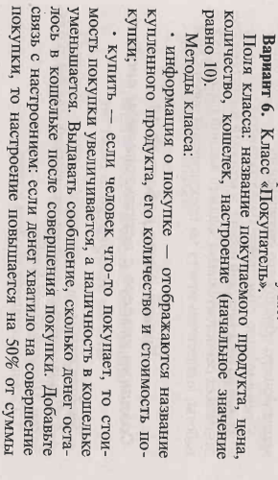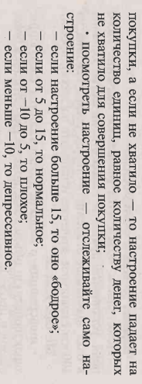

**Входные и выходные данные**

**productName - входная типа string**

**productPrice - входная типа double**

**quantity- входная типа int**

**wallet - входная типа double**

**Блок-схема**

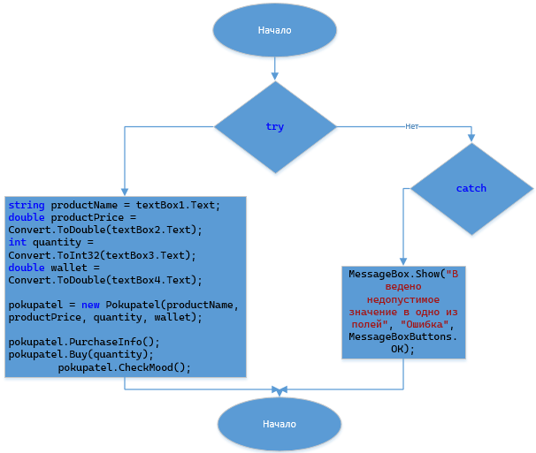

**Листинг программы (если есть)**

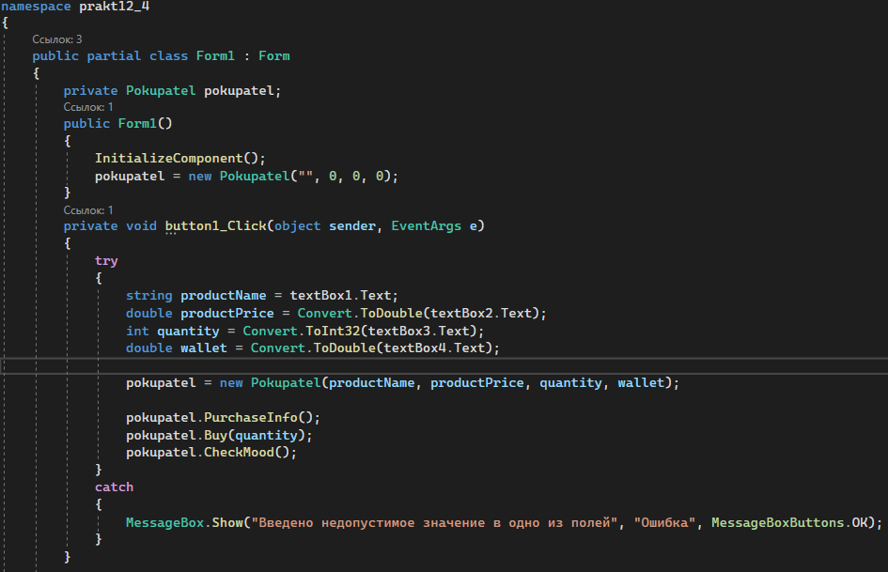

**Тестовые ситуации**

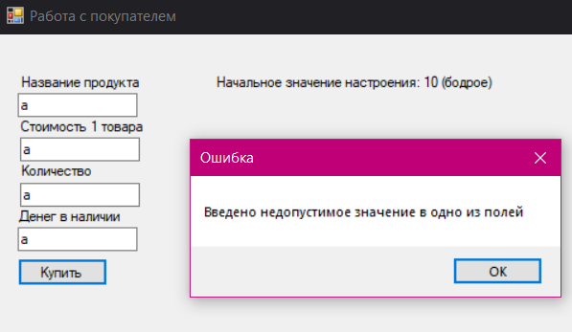

**Вывод**

